

COOPERATIVISMO

Política Económica Internacional

Chelsea Marcela Rivas

Karol Paola Cardona 21811102

**Introducción**

En el presente informe de investigo acerca de el cooperativismo en Honduras, se detallara un poco acerca de, su historia, que es el cooperativismo, que significa su símbolo, las cooperativas en honduras, las cooperativas de ahorro y crédito. Cabe destacar que también se añadieron gráficos acerca de la investigación recaudada y se logro hacer una encuesta a personas que han usado estas cooperativas, lo cual se lograron muy buenas respuesta y referencias de estas.

**El cooperativismo**

**Historia**

“*El cooperativismo tiene fecha y lugar de nacimiento, en su condición de sistema económico y doctrina social; la primera cooperativa verdaderamente considerada como tal, pues todas las organizaciones antes mencionadas pueden, si acaso, considerarse como precursoras, fue establecida el 21 de diciembre del año 1844, en la pequeña ciudad de rochadle, en Inglaterra.” Surgió como consecuencia de una necesidad; la de contrarrestar el avasallador efecto naciente del capitalismo, generador de la revolución industrial, que encamino su triunfal desarrollo provocando implacablemente el pauperismo de la población trabajadora.*” (solis, 1986)

El termino cooperativa surge del verbo cooperar, significa que una persona esta dispuesta a trabajar con otra u otras en conjunto para llevar una actividad a fin o realizar una actividad, he ahí de donde surge el termino, hubieron muchos sistema donde se aplicaba la acción de cooperar, como en civilización mayas, aztecas, en las cuales realizan sus actividades diarias cooperando uno con otros, es así como llega establecerse el termino y la acción en Inglaterra de una manera mas formal y con más definición acerca de la palabra, este sistema económico vino a cambiar drásticamente muchas cosas, como ser el capitalismo sistema que para el año 1986 aun prevalecía, sistema que consiste en enriquecerse sin beneficiar a otros, en cambio el cooperativismo tiene como objetivo o ideología el ayudar a otros.

“*La Alianza Cooperativa Internacional, organismo reconocido como la máxima autoridad doctrinaria del movimiento cooperativista en el mundo, en su congreso celebrado en Viena en 1930, creo un comité para que hiciera una revisión, lo mas completa posible, de los principios y propusiera la enunciación que definitivamente debería dárseles y su forma de explicación*.” (solis, 1986)

Durante el periodo que se dio el cooperativismo, era bastante difícil que muchas de las personas se formaran una idea de este nuevo sistema, por lo que eran muy pocos los que se decidieron por llevarlo a cabo, tales como los que formaron dicha alianza, para dar a conocer el sistema y así mismo que fuese aprobada para llevarse a cabo, el cooperativismo se aprobó, pero bajo ciertos términos o principios.

“*Fue solo en el congreso de 1937, celebrado en Paris, que la Alianza resolvió definitivamente sobre el asunto dividiendo los principios en primarios y secundarios. Así, la Alianza considera como cooperativas genuinas, y por lo tanto acepta, acepta como miembros, a las organizaciones que acaten los principios primarios, sin exigir el estricto cumplimiento de los secundarios*.”

Luego de ser aprobada las cooperativas se determinaron los principios, de los cuales los primarios eran los que mas prevalecían, como la libre adhesión, controles democráticos, entre otros y como secundarios tenían, la neutralidad religiosa y política, ventas al contado, etc. Dejando así en claro que era estrictamente que se tenían que cumplir los primarios siempre y los secundarios en segundo plano.

“*Es conveniente dejar establecido que la realización de rochadle tuvo sus precursores como casi toda obra humana; en efecto, a principios del siglo XIX, donde dos ingleses, Robert Owen, considerado con justicia como el padre del cooperativismo, y William King, ejercieron gran influencia para el desarrollo de las cooperativas*; *pero, aunque pusieron en práctica muchas de sus ideas, nunca tuvieron el éxito esperado; no obstante, las mismas se difundieron y fueron imitadas y mejoradas.*” (solis, 1986)

El cooperativismo se expandió desde rochadle, gracias a sus principios se vio visto de una misma manera en otros países, en los cuales muchas de las personas quisieron empezar a seguir este movimiento, como ser William y Robert, que se basaron en sus principios pero lo manejaron de una manera distinta, no obtuvieron los seguidores deseados ya que tal vez no los manejaban de la misma manera, sin embargo difundieron sus ideas al igual que las misma que se habían planteado desde el principio en el sistema cooperativista.

*“A media que se afianzaban y desarrollaban las cooperativas de consumo, surgieron otros tipos de cooperativas, basadas en la ayuda mutua y los principios de rochadle, con miras a la solución de diferentes tipos de problemas económicos-sociales, hasta llegar a convertirse en eficaz sistema para la solución de los problemas del sub- desarrollo y de la reconstrucción*.” (solis, 1986)

La mayoría de las cooperativas tienen visiones diferentes, algunas se dedican a la industria, otra al ahorro y crédito, agrarias, etc. Todas con un objetivo que es el de ayudar a las personas, o buscar maneras para ayudar. Muchas de dichas cooperativas se orientan también al lugar en que establecen, como se una cooperativa de ahorro y crédito se ve mas en ciudades industrializadas, una cooperativa de enfocada a la zona agraria se enfoca en áreas rurales.

**Cooperativismo**

El cooperativismo o movimiento cooperativo se refiere a un movimiento social o doctrina que intenta que las personas se puedan organizar mediante sociedades llamadas "cooperativas" para poder, en conjunto, lograr objetivos comunes. Este término ha ganado una creciente importancia en los últimos tiempos gracias a la creación de sociedades con fines comunes entre sus socios

Las actuaciones acometidas de forma conjunta son las que permiten a los socios cooperativistas obtener ciertas rebajas en los precios finales de los productos, en la compra de materias primas, crear sinergias entre los productores de diferentes sectores, etc...

No obstante, este concepto también cuenta con una vertiente social, pues no solo se intenta lograr cierto dinamismo dentro de la cooperativa para su propio beneficio, sino también para la sociedad. Existen ciertas cooperativas de índole social cuyo principal objetivo es la satisfacción de las necesidades comunes de la sociedad antes que el lucra miento.( © 2016 Economía Simple)

**Símbolo del cooperativismo**

Se logra ver en el símbolo, dos pinos, un sol, un circulo también los dos colores utilizados que son verde y amarillo, lo cual cada uno tiene un significado. Los dos pinos representan la vida ¿porque son dos? Esto simbolizan la hermandad, la unión de las personas, la solidaridad entre ellos y la necesidad de un trabajo en conjunto, es decir trabajo entre todos los que conforman la cooperativa, lo cual ellos se ayudan entre si. También cabe destacar que los pinos simbolizan la capacidad de supervivencia en las tierras menos fecundas y sorprendente capacidad de multiplicación, esto tiene una similitud de lo que significa el circulo mas los dos pinos, ambos tienen relevancia, el circulo abraza a los arboles, para indicar la unión del movimiento, lo cual estos pinos proyectan lo alto, estos intentan crecer cada vez mas.

El color verde nace de la naturaleza, lo cual esto significa como las cooperativas se preocupan por su comunidad y la cuidan. El color amarillo representa el sol, es la fuente permanente de energía, calor y vida, lo cual da a entender como los trabajadores que pertenecen a estos grupos trabajan arduamente para crecer en ellas.

¿Que es una cooperativa?

Estas cooperativas son de ahorro y crédito también son llamadas cooperativas de crédito. Estas son sociedades Cooperativas, como el nombre lo dice son para cooperar con la sociedad y los trabajadores, su objeto social es servir las necesidades financieras de sus socios y de terceros mediante el ejercicio de las actividades propias de las entidades de crédito. La mayoria de estas cooperativas suelen ser locales y tratan de adaptarse a áreas rurales.

Estas son conocidas por sus siglas en ingles como SACCO, lo cual significa Saving and credit cooperative.

**Valores del cooperativismo**

En cuanto a los principales valores cooperativos, encontramos:

El apoyo mutuo entre los socios de la cooperativa es quizá uno de los valores más visibles. El objetivo general es la asociación como medio para conseguir las cosas.

La democracia directa: son los propios asociados (los socios cooperativistas) los que van a tomar las decisiones.

El esfuerzo propio mediante la motivación mutua será un pilar fundamental para los socios.

La existencia de equidad e igualdad. La equidad hace referencia al justo reparto de los beneficios entre aquellos que son socios de la cooperativa o que hayan ayudado a obtenerlos. En cuanto a la igualdad, se refiere a la igualdad de derechos y deberes de los socios de la cooperativa.

Otro valor fundamental es la solidaridad. Los socios de las cooperativas se ayudan entre ellos para poder alcanzar con éxito los objetivos planteados, y entre ellos se deben sentir como una comunidad o familia más a la que acudir (a nivel de toma de decisiones, apoyo mutuo, etc.). .( © 2016 Economía Simple)

Para impulsar el cooperativismo en la provincia de Buenos Aires, se presentó el viernes 16 de junio en el senado Bonaerense el ejemplar que tiene como objetivo revalorizar los principios de la economía Social.

A lo largo de la Jornada, acompañaron a Costa el vicegobernador, Daniel Salvador; el Vicepresidente I del Senado, Carlos Fernández; el Subsecretario de Coordinación de Programas Productivos y Acción Cooperativa, Nicolás Zaballa y el Subsecretario de Acción Cooperativa, Pablo Nogués; legisladores, entidades asociadas con el sector y público en general.

"El libro pone en relevancia la importancia del asociativismo y los conceptos de solidaridad, ayuda mutua, colaboración que son los ejes centrales del sector", manifestó Roberto Costa y agregó: "Hay un mensaje muy claro y que tiene que ver con la Provincia que queremos. Porque son esos valores, el motor que cada día hace que Buenos Aires avance”. Por último, Costa sostuvo que "el libro es un aporte para acercar a más actores a esta forma de organización para que podamos entre todos reflexionar sobre cómo mejorar las condiciones".(gestar coop, 2017)

**Las Cooperativas**

**Concepto**

“*Como ha quedado establecido, el instrumento de acción del cooperativismo son las empresas cooperativas, generadas por organizaciones de personas, libremente constituidas por hombre libres, que voluntariamente han tomado la decisión de hacerlo, con el objeto de atender la solución de problemas que les afectan colectivamente en lo que se refiere a la prestación de servicios y consecución de bienes, a través del esfuerzo conjunto y sin interés de lucro. Como su objetivo es la mera atención de las necesidades, el aprovechamiento de los factores se realiza ordenadamente sin necesidad de desperdicio de esfuerzos ni de recursos.*” (Solis, 1986)

Las personas que deciden crear cooperativas son libres lo hacen voluntariamente, estas empresas son algunas sin fines de lucro, y con objetivo en común que es el de beneficiar a las personas brindando servicios. Muchas de estas cooperativas ofrecen muchos beneficios de los cuales bancos no ofrecen, estas cooperativas también ofrecen tasas de intereses bajas para sus afiliados, y oportunidades de ahorro.

“*Como objetivos generales de referencia son: desarrollar la producción, aumentar la demanda existente, prestar servicios que no existen en la comunidad y mejorar los existentes, estimular el ahorro y dirigir la inversión de ese ahorro hacia actividades productivas, fomentar la eficiencia en el proceso económico*.” (Solis, 1986)

El cooperativismo surge como gran alternativa, la filosofía de trabajo solidario, ayuda mutua y la primacía del hombre. Esto fue realizado en el año 1844, en donde 27 hombres y una mujer fundaron la primera cooperativa en Inglaterra. De este renacer económico surgen las diferentes cooperativas en el mundo también surgieron los fundamentos filosóficos, doctrinarios y operativos de la empresa de cooperativas en la actualidad.

Las cooperativas tienen el fin principal de fomentar el ahorro en sus afiliados, ofrecen el servicio de mantener su cuenta de ahorro y tener sus aportaciones, las cuales no serán utilizadas por el afiliado hasta que la persona decida retirarse, también muchas de las cooperativas apoyan a sus afiliados en la adquision de viviendas, automóviles, mediante prestamos con tasas de interés bajas, por eso es que la mayoría de las personas consientes de estas instituciones y sus beneficios, los prefieren.

**Las cooperativas en Honduras**

Según nuestra investigación realizada, mas de un millón de Hondureños forman parte del sistema cooperativo. Este sistema ha sabido sortear la crisis socioeconómica y política de la ultima década con crecimiento sostenido.

Estas cooperativas manejan activos por mas de 33,000 millones y una cartera crediticia de mas de 16,307 millones de lempiras. El monto total de los prestamos lo supera el registro de nueve de los 15 bancos que operan en el pais. Cabe destacar que varias cooperativas tienen una cartera mayor de prestamos a la de dos bancos, estas incluyen la compra de bonos del estados.

El movimiento cooperativista viene en un constante e importante crecimiento. En el 2017 fueron 963 cooperativas inscritas, a esta cifra se sumaron 895 en proceso de reinscripción. Se registraron 165 cooperativas en proceso de formación. Se estimo que el crecimiento fue de un 20%. Existen las cooperativas pequeñas con capitales menores de 20 millones de lempiras, las medianas con capital de 100 a 500 millones, y las grandes con superiores a los 100 millones de lempiras.

De las cooperativas mas grandes registradas en Consucoop, hay 10 que registran el 50% del total del sector. La cooperativa de ahorro y crédito Elga es la mas grande del sistema. En el segundo lugar lo tiene la cooperativa de ahorro y crédito Ocotepeque. Esta cooperativa se fundo el 12 de agosto de 1968, tiene 11 filiales y esta presente en siete departamentos. En el tercer lugar se encuentra la cooperativa de ahorro y crédito Educadores de Honduras, cuenta con mas de 25 mil afiliados. En el 4to lugar esta la cooperativa de ahorro y crédito la Sagrada Familia y en el ultimo lugar el 5to esta la cooperativa de ahorro y crédito Chorotega.

**Cooperativas de ahorro y crédito**

*“Son organizaciones de personas que prestan el servicio para el ahorro y proporcionan créditos a sus cooperarios, que deben ser grupos de personas con vinculo común, estas cooperativas suplen la falta de fuentes de crédito para los sectores sociales. Sometidos a los dictados de la usura y a las nunca satisfechas ansias de lucro del comercio.”* (Solis, 1986)

En Honduras, las cooperativas que mas se fomentan en la zona urbana son las de ahorro y crédito, ya que ofrecen muchos beneficios a sus afiliados, en cuanto a ahorro y crédito, con tasas de interés bajas, varias maneras de adquirir prestamos, muchas de ellas incluso no requieren de un aval, en cuanto a cuentas de ahorro, piden cantidades módicas para apertura una cuenta.

*“Los principios de las cooperativas de ahorro y crédito son: no tienen orientación clasista, prescinden de la ayuda ajena, asegurar los fondos de reserva en previsión de ahorros de los cooperarios, los beneficios son distribuidos entre los cooperarios con base en los intereses que cada cooperario ha pagado por créditos recibidos.”* (Solis, 1986)

Dichas cooperativas de ahorro y crédito, tienen como beneficio en sus cuentas de ahorro que poseen su cuenta de ahorro y su cuenta de aportaciones, las cuales no son utilizadas ni por la cooperativa ni por el afiliado durante prevalezca la cuenta hasta que la persona decida retirarse, estas cooperativas no juegan con los ahorros de sus afiliados es decir no juegan con el dinero de sus clientes, si no que con su mismo capital.

**Conclusión**

Dentro del termino cooperativismo se lograron desglosar diferentes puntos como tal el origen de la palabra “cooperar” que se refiere a trabajar con una u otras personas en conjunto para llevar una actividad a cabo. Se logro conocer la historia de cooperativismo que se originó en Rochadle, con la visión de mostrar un sistema económico diferentes a los demás, para brindar mayores beneficios a las personas, y así logramos generalizar el concepto hasta llegar a concluir con nuestro país Honduras en el cual tiene poca historia en relación a el cooperativismo, pero posee el sistema, del cual existen diferentes cooperati8vas las cuales se dedican a apoyar el país con múltiples beneficios.

**Gráficos**

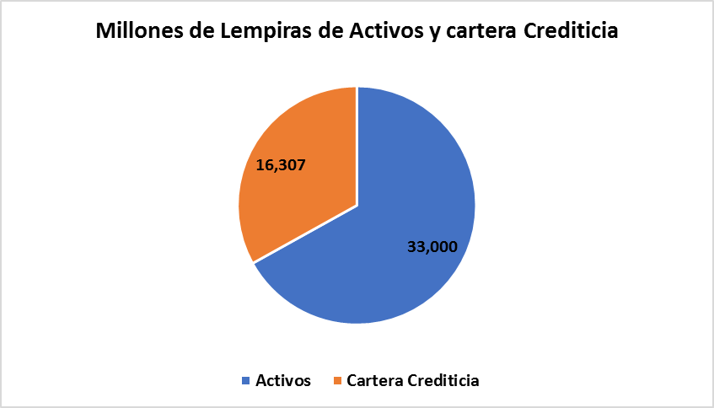

En la ilustracion 1 se logra vizualizar que el 16,307millones es de la cartera crediticia y el 33,000 millones de los activos.

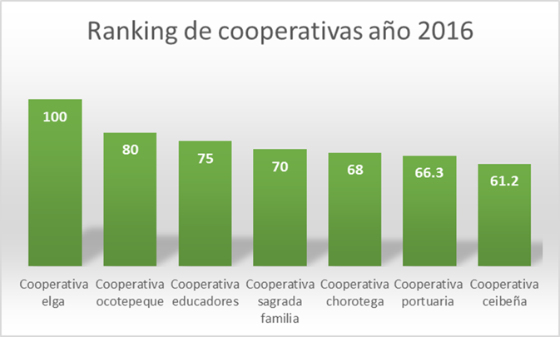

Ilustración 2, en dicho gráfico, se ilustran las cooperativas Hondureñas, desde las mas utilizadas hasta las menos, también se distribuyeron por la que ofrece mas beneficios y con buenas tasas de interés.

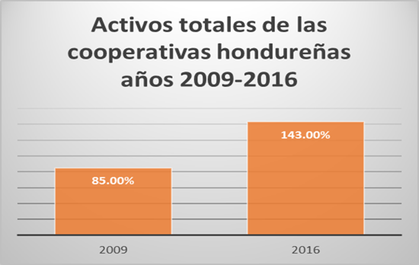

Ilustración 3, se puede observar que los activos de las cooperativas han incrementado, puede ser por diversos factores como, nuevos afiliados que cuentan con estabilidad económica.

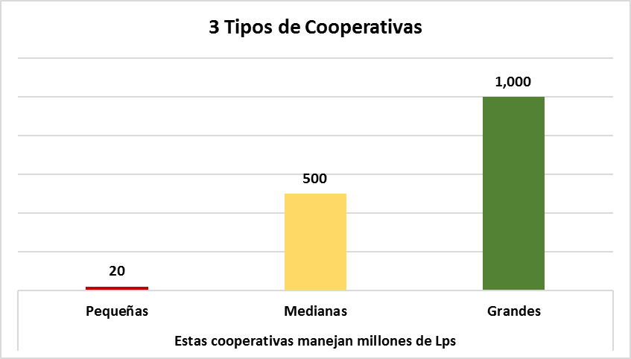

Ilustración 4, en dicha ilustración, se dan a conocer la cantidad de cooperativas que existen en el país en cuanto a su tamaño en diferentes aspectos.

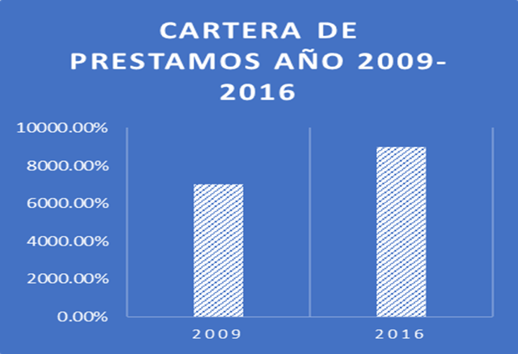

Imagen 5, en dicho gráfico, se dan a conocer datos de la cartera de prestamos en Honduras, se puede notar que ha incrementado, muchos factores pueden contribuir a este cambio.

# **Bibliografía**

Solis, M. (1986). El cooperativismo, el cambio y el desarrollo. Tegucigalpa: Universitaria.

**Encuesta sobre cooperativas**

1. ¿Qué cooperativas conoce usted?

* Elga, cooperativa sagrada familia, taulabe
* Elga, caceenp, 15 de septiembre, chorotega, comix mul, pinalejo, sagrada familia

1. ¿Tiene usted vínculo con una cooperativa?

* Tengo una cuenta de ahorro en la cooperativa elga
* Colaborador y afiliado en la cooperativa sagrada familia

1. ¿Qué opina acerca de los beneficios de dicha cooperativa?

* Muy buenos beneficios
* Las tasas de interés son atractivas
* Son muy buenos beneficios, los beneficios de proyección social, las carpas de salud, la constante capacitación a los empleados, beneficios de deducción por planilla,

1. ¿Está satisfecho con el interés que ofrecen?

* Si, estoy satisfecho
* Si estoy satisfecho, el interés de ahorro es mucho mas alto que el de un banco,

1. ¿Recomendaría usted dicha cooperativa u otra?

* Si, porque ofrece gamas de beneficios como cooperativistas
* Si recomendaría la cooperativa sagrada familia